《运动的世界》复习检测题
（总分 100分） 湖北 王伦宇
一、单项选择题（每小题3分，共30分）
1．下列数据中最接近生活实际的是（ ）
A．你的物理课本宽度约为18 cm B．你的指甲宽度约为1 dm
C．人正常步行的速度约为10 m/s D．人正常眨一次眼的时间约为10 s
2.假期到了，同学们送小明乘列车回家．几个同学看着列车徐徐地向前开动了，小明坐在窗边，却看到同学们渐渐向后退去，原因是几个同学和小明所选择的参照物分别是（ ）
A．地面、列车 B．列车、地面 C．列车、列车 D．地面、地面
3．为了践行“绿色环保”的生活理念，小张、小王、小李从同一地点A沿同一道路同时出发，最终都到达地点B，小张驾驶电瓶车以30km/h的速度匀速前进，小王以5m/s的速度跑步匀速前进，小李以每分钟通过0.6km的速度骑自行车匀速前进，则（ ）
A．小张先到达B地 B．小王先到达B地
C．小李先到达B地 D．三人同时到达B地
4．下列说法不正确的是（ ）
A．徐子康同学正确测量和记录了自己课桌高度为0.854m，则他使用的测量工具分度值为1mm
B．在跳远比赛中，用皮卷尺测量比赛成绩，若在测量时将皮卷尺拉得太紧，则测量值会偏小
C．对于做匀速直线运动的物体，其运动速度与路程、时间无关
D．学校运动会上，刘富民同学在百米赛跑中赛出了个人最佳成绩，他的百米赛跑平均速度约等于7.0 m/s[来源:学科网]
5．如图1所示，袋鼠妈妈把小袋鼠放进育儿袋中后，在草地上向前跃进。说小袋鼠是静止的，选取的参照物是（ ）
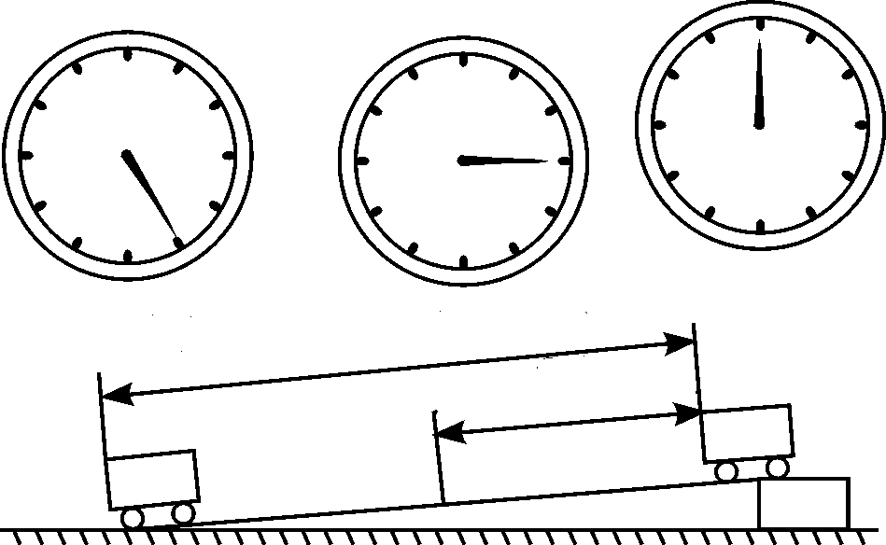
A．草地 B．袋鼠妈妈 C．天空 D．灌木丛
金属片
s₁=60cm
s₂=30cm
图2
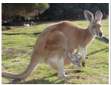
图1

6．如图2所示为小明做“测量平均速度”的实验过程，图中的停表每格为1s(转动未超过一周)。下面的相关说法中，正确的是（ ）
A．下滑的小车做匀速运动
B．小车通过上半程的平均速度是13.3cm/s
C．小车通过全程的平均速度是12cm/s
D．以金属片为参照物，下滑的小车是静止的
7．如图3所示，是香香同学在相等时间间隔里运动的情景，可能做匀速运动的是（ ）
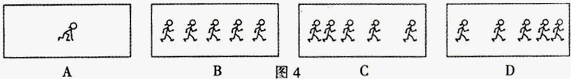
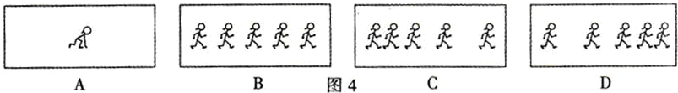
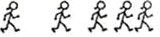
A
B
C
D
图3

8．如图4所示是用照相机所拍摄的某一小球在水中下落的一张频闪照片。已知水池壁上每块瓷砖的高度为$a$，闪光灯每隔△t时间闪亮一次（即拍摄一次）观察照片，关于小球的运动，以下判断不正确的是（ ）
A
B
C
D
图4
A．小球从A位置到C位置的运动是变速运动
B．小球从B位置到D位置的运动是匀速运动
C．小球从A位置到C位置的平均速度为
D．小球通过D点时的速度为
9．甲、乙两物体同时同地向东做匀速直线运动，它们的s－t图像如图5所示。由图像可知( )
A．甲的速度小于乙的速度
图5
1.6
4
s/m
t/s
2
0.4
6
8
10
0
12
0.8
1.2
甲
乙
B．经过6s，甲在乙前面1.2m处
C．以甲为参照物，乙向东运动
D．以乙为参照物，甲向东运动

10．如图6所示，沿同一条直线向东运动的物体A、B，其运动相对同一参考点O的距离s随时间t变化的图像，以下说法正确的是（ ）
①两物体由同一位置O点开始运动，但物体A比B迟3s才开始运动；②t=0时刻，A在O点，B在距离O点5m处；③从第3s开始，v_{A}＞v_{B}，5s末A、B相遇；④5s内，A、B的平均速度相等。
A．只有①④正确 B．只有③④正确 C．只有②③正确 D．只有①③正确
图6
A
4
10
5
2
1
3
O
s/m
t/s
t/min
5
B

二、填空题（每空2分，共40分）
11．如图7所示，用两把刻度尺A、B测同一物体长度，则L_{A}＝ cm，L_{B}＝ cm。读数时视线正确的是 (选填“甲”或“乙”)。
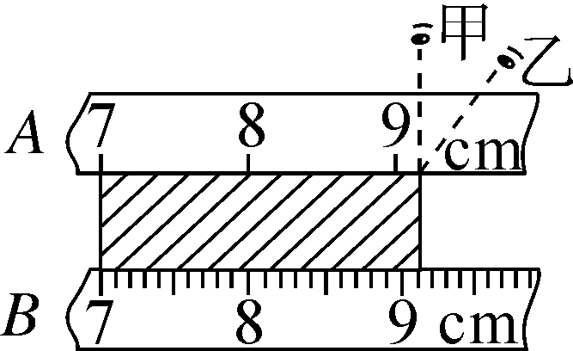
图7

12．小明、小芳、小李同学骑自行车向北运动，其中小明、小芳速度相同，小李骑得最快，以小芳同学为参照物，路旁树木向 运动，小李向 运动，(选填“北”或“南”)，小明处于 状态(选填“运动”或“静止”)。
13．体育课上，甲、乙、丙三位同学进行百米赛跑，他们的成绩如下表所示：
参赛者 | 甲 | 乙 | 丙
成绩/s | 14.3 | 13.8 | 13.7

根据表中成绩可知，跑得最快的是_________同学，这里比较三人运动的快慢采用的方法是 。
- 重庆高速路网全面推行区间测速以来，车辆超速行驶得到了一定遏制。如图8所示，一辆小汽车进入测速路段后，乘客发现测速提示牌往后退，他是以 为参照物。测速设备测得小汽车在通过9.45km的测速区间用时270s，其平均速度为
km/h。根据该路段限速100km/h的规定，该车驾驶员受到了相应处罚。
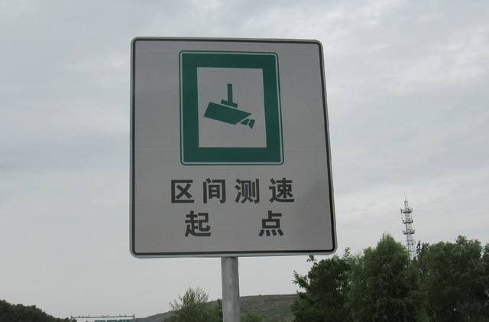
图8
甲
两汽车的x- t图象
图9
300
x/m
t/s
t/min
20
10
30
40
50
0
600
900
1200
1500
乙
图8

15．两辆汽车在同一平直公路上同时出发，其位置x与时间t的关系如图9所示。由图象可知，甲车的速度为 m/s，乙车的速度为 m/s，当t₁=50s时，甲、乙两车相距________m。
16．做匀速直线运动的物体甲和乙，它们通过的路程之比为3∶4，所用时间之比为2∶3，则甲、乙两物体速度之比为________；若他们通过相同的路程，则它们所用时间之比为_________。
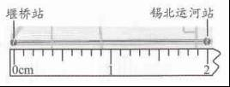
17．小明想测量无锡地铁的运行速度，他测得地铁从堰桥站出发到达锡北运河站时间为2min，在手机中用“百度地图”截取了一段地图（如图10所示）。用刻度尺测得地图上两站间的距离为 cm，若地图上1cm等于实际1km，则地铁在两站之间的平均速度为 ____________km/h。
图10

18．一辆汽车在平直的公路上行驶。汽车通过前一半路程的速度为v₁，通过后一半路程的速度为v₂，则汽车在整个行驶过程中的平均速度为 （结果用v₁、v₂表示）。
19．一列长200m的火车，以10m／s的速度通过长为6700m的南京长江大桥，火车全部在桥上经历的时间为________s，火车经过大桥所需的时间为_______s。
三、实验与探究题（本大题共2小题，20题10分，21题8分，共18分）
20．为了探究小车沿斜面下滑的速度是否变化？如何变化？小明按图11完成了如下实验。
20
60
80
100
A
B
C
15∶35∶20
15∶35∶22
15∶35∶23
图11
40

[来源:学.科.网]

（1）按照实验过程，请补全数据记录及处理。（提醒：刻度尺的分度值为1cm，表格中要填数据）
路段 | 距离（cm） | 运动时间（s） | 平均速度（cm/s）
AB | 40.0 | 2
BC
AC | 90.0 | 3
由上述实验数据分析可知，小车沿斜面下滑的速度 (选填“越来越快”或“越来越慢”)。
（2）该实验的原理是 ；
（3）斜面底部用金属片挡住，其设置的目的是 ；
（4）斜面选择的斜度不能过大，以免__________________，也不能过小，以免 。

21．如图12所示是某小球从静止出发沿直线运动过程的频闪照片，O点是小球出发点，依次的ABCDE点是相机每隔0.1s曝光一次拍摄小球位置照片，其中E点图中未标出，那么：
（1）分析闪光照片，容易得出小球从O点出发的路程与运动时间的相应数据，请完成下边表格中未填写的数据。
图12
0
1

2
3
4
5
10
6

7
8
9
15
11

12
13
14
16
O
A
B
C
D

物理量 | 出发点O | A点 | B点 | C点[ | D点 | E点
时间/s | 0 | 0.1 | 0.2 | 0.3 | 0.4 | 0.5
时间的平方 | 0 | 0.01 | 0.04 | 0.09 | 0.16 | 0.25
路程/cm | 0 | 1.00 | 4.00 | 9.00 | 16.00

[来源:Zxxk.Com]

（2）根据表格中的数据分析，该小球从静止出发后的路程与时间 (选填“成”或“不成”)正比；若照片上位置间距与空中的位置间距比例是1∶10，则小球从D点到E点的平均速度是 cm/s，相邻两段时间内的路程差为 cm。
四、计算题（本大题共2小题，每小题6分，共12分）
22．从上海到南京的D412次列车组列车运行时刻表如下所示。
时间 | 上海 | 苏州 | 常州 | 南京
到站时间 |  | 09∶51 | 10∶33 | 11∶45
发车时间 | 09∶15 | 09∶53 | 10∶35 | [来源:学&科&网Z&X&X&K]
里程/km | 0 | 84 |  | 300
（1）列车由上海驶往南京全程的平均速度为多少？
（2）若该列车从苏州到常州的平均速度为130km/h，则苏州到常州的里程为多少？（最后结果小数点后保留1位）

23．小李开车时看到如图13甲所示的交通标志牌，此时汽车内的速度计如图12乙所示。
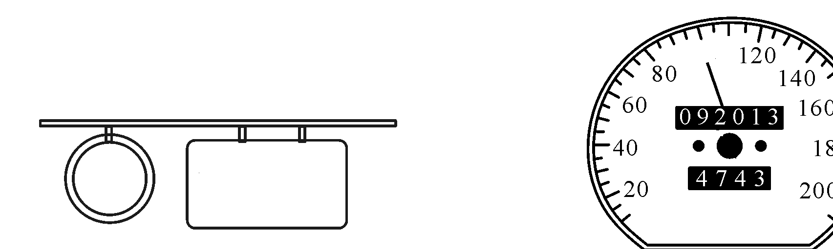
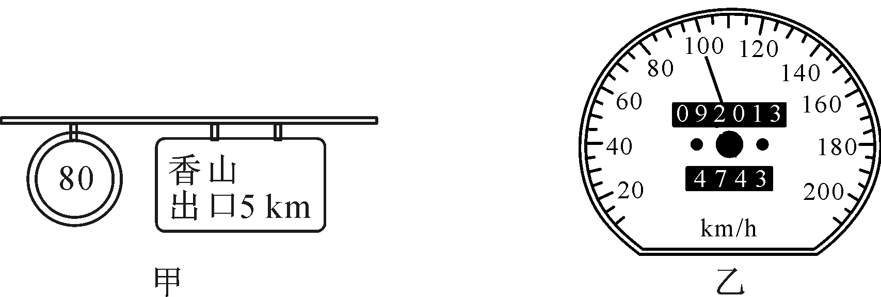
80
出口5km
甲
香山
乙
图13

（1）你能从交通标志牌上了解哪些信息？
（2）若小李此时汽车的速度大小如图12乙速度计所示，汽车此时是否超速？若以这样的车速行驶，再经过多长时间能到达香山出口？
（3）在遵守交通规则的前提下，此汽车到香山出口至少需多长时间？

《运动的世界》复习检测题
一、单项选择题
1．A 2．A 3．C 4．A 5．B 6．C 7．B
8．D 解析 由题意知，小球从A到B，从B到C的运动时间相等，由图示可知，小球从A到B，从B到C的路程不相等，因此小球从A到C做变速直线运动，选项A正确；由图可知，s_{AC}=3a，t_{AC}=2△t，小球从A到C的平均速度$\overline{v}$==，选项C正确；由图可知，小球从B到C，从C到D的路程相等，它们的运动时间相等，因此从B到D小球做匀速直线运动，选项B正确，由图示可知，s_{BD}=2a，t_{BD}=2△t，小球从B到D做匀速直线运动，通过D点时的速度等于从B到D的速度v===，选项D错误。
9．D
10．C 解析 ①由图象可知两个物体不是从同一地点同时出发的，B是从距离O点5m处出发的；②t=0时刻，A在O点，B在距离O点5m处；③从第3s开始，v_{A}＞v_{B}，5s末A、B相遇；④5s内，A、B运动的路程不相同：A运动的路程10m，B运动的路程5m，而所用时间相同，根据v=s/t可知A、B的平均速度不相等。综上所述，只有说法②③正确。
二、填空题
11．2.1；2.11；甲 12．南；北；静止
13．丙；通过相同路程比较时间，时间短的运动的快 14．小汽车；126
15．30；15；450 16．9∶8；8∶9 17.2.00；60
18．2v₁v₂/(v₁+v₂) 解析 设总路程为s，则通过前一半路程所用时间为：t_{前}=，通过后一半路程所用时间为：t_{后}=，则汽车在整个行驶过程中的平均速度为：$\overline{v}$===2v₁v₂/(v₁+v₂)。
19．650；690
三、实验与探究题
20．（1）如下表所示；越来越快
路段 | 距离（cm） | 运动时间（s） | 平均速度（cm/s）
AB |  |  | 20
BC | 50.0 | 1 | 50
AC |  |  | 30
（2）v=s/t（3）便于测量时间 （4）坡度太大时间太短，不好测量；坡度太缓小车可能滑不动
解析 （1）AB段：s_{AB}=40cm，t_{AB}=2s，v_{AB}===20cm/s；BC段：S_{BC}=50cm，t_{BC}=1s，v_{BC}===50cm/s；AC段：S_{AC}=90cm，t_{AC}=3s，v_{AC}===30cm/s；
（2）v=s/t
（3）小车撞击金属片发出响声，便于测量时间；
（4）斜面斜度过大，小车下滑快，时间太短，不好测量；斜面斜度过小，小车滑不动[来源:学科网ZXXK]
21．（1）25.00 （2）不成；90；2
解析 从刻度尺读数要注意估读，在此刻度尺的分度值为1mm，应该估读到0.1mm。从表格中数据可以发现小球的运动路程与时间的平方成正比，则E点的路程为25.00cm，结合图比例为1∶10，则DE间的实际距离250.0cm-160.0cm=90.0cm，平均速度：v_{DE}===90cm/s；有表格数据值知，S_{AB}=3.00cm，S_{BC}=5.00cm，S_{CD}=7.00cm，S_{DE}=9.00cm，易知相邻两段时间内的路程差为2cm。
四、计算题
22．解析 （1）由时刻表可知上海到南京的发车时刻和到站时刻，易知列车从上海到南京全程的时间t=11︰45－9︰15=150min=2.5h，故全程平均速度：v =$\frac{s}{t}$=$\frac{\text{300}\text{km}}{2\text{.}\text{5h}}$=120km/h；
（2）苏州到常州的时间：t′=10︰33－9︰53=40min=$\frac{2}{3}$h，苏州到常州的里程：s′=vt′=130km/h×$\frac{2}{3}$h=86.7km。
23．解析（1）标志牌上的信息是：5km表示此位置距香山出口5km；80表示此段路程中最高行驶速度是80km/h或者是限速为80km/h。
（2）①汽车速度计上显示v_{车}=100km/h，从标志牌知：v=80km/h，所以汽车超速了。②若v_{车}=100km/h，s=5km，根据v=s/t得t₁=s₁/t₁==0.05h=180s。
（3）从标志牌上的信息知：s=5km，v=80km/h，同理得t₂=s₂/t₂==225s。

